JACOBAN
05.18.2022

5月29日のコロンビア大統領選
左翼は歴史的な勝利を目前にしている
https://www.jacobinmag.com/2022/05/colombias-left-is-on-the-brink-of-a-historic-breakthrough

世論調査では、元M-19ゲリラのメンバーで上院議員、ボゴタ市長のグスタボ・ペトロが一貫して優勢を保っている。

左翼の勝利は、コロンビアとラテンアメリカに対する米国の政策にどのような影響を与えるだろうか。
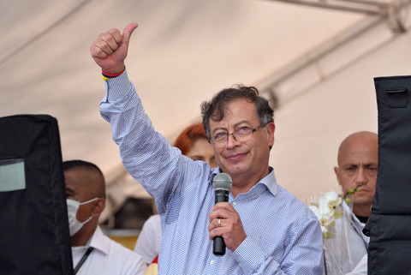
コロンビアの長い戦争

2016年、サントスと最大の左翼ゲリラFARCは数十年にわたる内戦を終結させ平和協定に署名した。

サントスは強硬派のウリベ前大統領の後継者だったが、より社会的に進歩的で教育を受けた都市の上流階級の層を代表していた。

そしてFARCとの和解路線に切り替えた。強硬派を支持したブッシュとは異なり、オバマはサントスの穏健路線を支持した。

しかし米政権がトランプに交代すると、穏健路線は機能しなくなった。景気後退により支持は落ちた。

ウリベの強硬路線を引き継ぐデュケは、「税金を下げ、賃金を上げる」というスローガンを掲げて当選した。

しかし大地主層と国際世論の板挟みにあったデュケは、積極的な政策を打ち出すことができず影響力を失った。

FARC襲撃が消滅し非武装左翼への警戒も薄れたことから、中流階級の左翼への恐怖は後退した。

明らかにされた治安部隊の虐殺

昨年、平和特別法廷は軍の残虐行為に関する調査結果を発表した。2002年から2008年の間に、少なくとも6,402人の民間人が殺害された。軍の元メンバーが「私たちは無実の市民、農民を殺害しました」と証言した。

新型コロナの流行も政府への怒りに火をつけた。デュケは失業（とくに若者）、不平等、貧困を放置し、民衆の不満を引き起こした。

さらに抗議者をFARCの同類とみなして弾圧、数十人の抗議者が殺された。欧米のメディアは、見事な二重基準でコロンビアでの民衆虐殺を黙殺した。

バイデン政権は事態を放置したあげく、4億5000万ドルの対コロンビア援助の一部を停止した。

グスタボ・ペトロの挑戦

グスタボ・ペトロはデュケが投げ出した社会的要求に対処しようとしている。FARCと麻薬戦争への対策はもはや主要な焦点ではない。

しかしホワイトハウスがそれを認める保証はない。たとえ民主党政権であってもそうだ。

バイデンは左翼大統領を積極的に弱体化させようとはしないかもしれないが、軍事的な枠組みを根本的に変えることについては対抗するかもしれない。

共和党が今秋、中期議会選挙を大勝利する事態になれば、事情は変わってくるだろう。

それでもグスタボ・ペトロは挑戦し続けるだろう。不平等を減らし、教育と医療へのアクセスを拡大し、気候変動と戦うだろう。

コロンビアの厳しい人権状況は、以前より多少は改善したとしてもいまだ劣悪である。

人口の大部分は未だ、この国で最初の左翼政府が目指そうとする進歩的な変化を恐れている。彼らは厳しく抵抗するであろうし、困難が待ち構えている。
しかし歴史はすでに動き始めている。
（抄訳 編集部）

